BACCALAURÉAT GÉNÉRAL

Épreuve pratique de l’enseignement de spécialité physique-chimie
Évaluation des Compétences Expérimentales

Cette situation d’évaluation fait partie de la banque nationale.

ÉNONCÉ DESTINÉ AU CANDIDAT

NOM : | Prénom :
Centre d’examen : | n° d’inscription :

Cette situation d’évaluation comporte cinq pages sur lesquelles le candidat doit consigner ses réponses.
Le candidat doit restituer ce document avant de sortir de la salle d'examen.

Le candidat doit agir en autonomie et faire preuve d’initiative tout au long de l’épreuve.
En cas de difficulté, le candidat peut solliciter l’examinateur afin de lui permettre de continuer la tâche.
L’examinateur peut intervenir à tout moment, s’il le juge utile.
L’usage de calculatrice avec mode examen actif est autorisé. L’usage de calculatrice sans mémoire « type collège » est autorisé.

CONTEXTE DE LA SITUATION D’ÉVALUATION

Le diaphragme de l’objectif d’un appareil photo permet de limiter la quantité de lumière qui passe par l’objectif. Mais la taille de ce diaphragme, engendre un phénomène de diffraction. Ainsi, alors qu’on attendrait que l’image d’un point soit un point, il se trouve que ce n’est pas le cas. La figure produite est une tache caractéristique connue sous le nom de tache d’Airy, constituée d’une tache circulaire centrale et d’anneaux concentriques de plus faible luminosité.
D’après la source : https://www.lesnumeriques.com

Le but de cette épreuve est d’étudier le phénomène de diffraction afin de déterminer s’il a un impact sur la qualité photographique dans une situation donnée.

INFORMATIONS MISES À DISPOSITION DU CANDIDAT

Diffraction par une ouverture circulaire

La figure de diffraction d’un faisceau Laser par une ouverture circulaire a la forme d’anneaux concentriques (tache d‘Airy). La représentation graphique de l’intensité lumineuse en fonction de la position x sur l’écran permet de mesurer avec précision la largeur L de la tache centrale de diffraction.
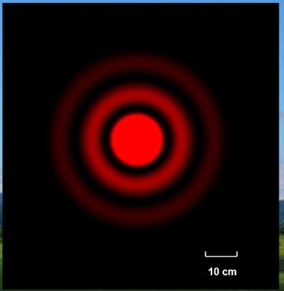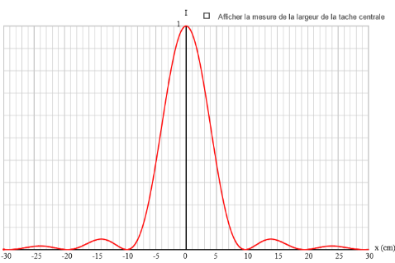
Tache d’Airy
x
0
L
Source : https://web-labosims.org/animations/diffraction/diffraction.html
Intensité lumineuse (unité arbitraire)
0
Rôle du diaphragme en photographie
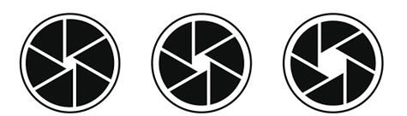
Le diaphragme est un mécanisme constitué de fines lamelles qui se chevauchent, présent sur l'objectif d’un appareil photo. Plus le diaphragme est ouvert, et plus la quantité de lumière traversant l'objectif est importante (voir ci-contre).

En traversant le diaphragme, la lumière subit le phénomène de diffraction, ce qui forme une tache sur le capteur situé à une distance D du diaphragme.
Dans cette situation d’évaluation, le diaphragme d’un appareil photographique est modélisé par une ouverture circulaire de diamètre a.

Photosites des capteurs photographiques
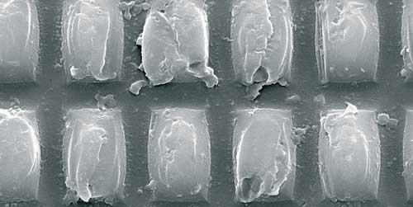
Les capteurs CCD présents dans les appareils photographiques sont constitués d’un très grand nombre de photosites sensibles à la lumière (voir l’agrandissement de la zone sensible d’un capteur CCD ci-contre). La taille des photosites varie selon le modèle de capteur CCD utilisé.
5 µm
Taille d’un photosite

La qualité d’une image photographique peut être impactée par le phénomène de diffraction. En effet, si la tache de diffraction atteint plusieurs photosites, l’élargissement de la tache lumineuse devient visible sur la photographie.

Dans cette situation d’évaluation, on considère que le phénomène de diffraction a un impact sur la qualité photographique si la largeur de la tache centrale de diffraction est supérieure à deux fois la taille d’un photosite.

Donnée utile

- La longueur d’onde du Laser utilisé pour l’expérience est $λ$ = 650 nm.

TRAVAIL À EFFECTUER

- Tache centrale de diffraction (30 minutes conseillées)

  - Proposition d’un protocole expérimental

À l'aide du matériel et des informations mises à disposition, proposer un protocole expérimental permettant de mesurer avec précision la largeur L de la tache centrale de diffraction par une ouverture circulaire de diamètre
$\text{a} \text{=}$ ……………… $\text{µm}$ et pour une distance ouverture-écran D = 2,00 m. Le protocole doit inclure l’utilisation du logiciel de traitement d’images fourni.
…………………………………………………………………………………………………..……….………..………………..
…………………………………………………………………………………………………..……….………..………………..
…………………………………………………………………………………………………..……….………..………………..
…………………………………………………………………………………………………..……….………..………………..
…………………………………………………………………………………………………..……….………..………………..
…………………………………………………………………………………………………..……….………..………………..
…………………………………………………………………………………………………..……….………..………………..
…………………………………………………………………………………………………..……….………..………………..

 | APPEL n°1
 | Appeler le professeur pour lui présenter le protocole  ou en cas de difficulté | 

  - Mise en œuvre du protocole

Le tableau ci-dessous contient d’autres mesures effectuées avec le même Laser et avec la même distance D, dans les mêmes conditions expérimentales.

Mettre en œuvre le protocole expérimental puis compléter avec la mesure obtenue.

a (µm) | 20 | 30 | 50 | ………… | 200 | 500
L (cm) | 16,2 | 10,1 | 7,0 | ………… | 1,9 | 0,5

 | APPEL FACULTATIF
 | Appeler le professeur en cas de difficulté | 

- Tache centrale de diffraction et diamètre de l’ouverture (20 minutes conseillées)

  - Le programme « programme_initial_1.py » a pour objectif de tracer le graphique n°1 représentant le graphe
$$\text{L = f (}\frac{\text{1}}{\text{a}}\text{)}$$

- Modifier les lignes 15, 16 et 26 du fichier « programme_initial_1.py » en suivant les instructions données en commentaire.
- Exécuter le programme pour afficher le graphique n°1.
- Modifier la ligne 37 en suivant les instructions données en commentaire.
- Exécuter de nouveau le programme pour afficher le graphique n°1 et sa modélisation

  - Le programme « programme_initial_2.py » permet de tracer le graphique n°2 représentant le graphe
$$\text{L = f (}\frac{\text{1}}{{\text{a}}^{\text{2}}}\text{)}$$

- Modifier les lignes 15, 16 et 26 du fichier « programme_initial_2.py » en suivant les instructions données en commentaire.
- Exécuter le programme pour afficher le graphique n°2.
- Modifier la ligne 37 en suivant les instructions données en commentaire.
- Exécuter de nouveau le programme pour afficher le graphique n°2 et sa modélisation.

  - Parmi les deux modélisations ci-dessus, quelle est celle qui se rapproche le plus des points expérimentaux ? En déduire l’expression correcte reliant L et a, faisant intervenir un coefficient de proportionnalité k.
…………………………………………………………………………………………………..……….………..………………..
…………………………………………………………………………………………………..……….………..………………..

  - Pour la modélisation retenue, donner la valeur du paramètre k obtenue et son unité.
…………………………………………………………………………………………………..……….………..………………..

 | APPEL n°2
 | Appeler le professeur pour lui présenter les résultats expérimentaux  ou en cas de difficulté | 

- Impact de la diffraction (10 minutes conseillées)

Pour une ouverture circulaire on a $\text{k} \text{=} \text{2,44∙}λ\text{∙}\text{D}$ avec $λ$ et D en mètres.

Cette expression est-elle cohérente avec la valeur de k obtenue précédemment ?
…………………………………………………………………………………………………..……….………..………………..
…………………………………………………………………………………………………..……….………..………………..

Déterminer la largeur de la tache centrale de diffraction formée sur le capteur d’un appareil photo numérique dont les caractéristiques sont les suivantes : le diaphragme a un diamètre $\text{a} \text{=} \text{4,5 mm}$ et la distance diaphragme-capteur est $\text{D} \text{=} \text{50} \text{mm}$. De plus on choisira comme longueur d’onde $λ$ = 800 nm.
Exprimer le résultat en μm.
…………………………………………………………………………………………………..……….………..………………..
…………………………………………………………………………………………………..……….………..………………..
…………………………………………………………………………………………………..……….………..………………..
…………………………………………………………………………………………………..……….………..………………..

En prenant en compte la taille d’un photosite du capteur décrit dans les informations mises à disposition indiquer, en justifiant, si la qualité de l’image photographique serait impactée par le phénomène de diffraction dans les conditions précédentes.
…………………………………………………………………………………………………..……….………..………………..
…………………………………………………………………………………………………..……….………..………………..
…………………………………………………………………………………………………..……….………..………………..
…………………………………………………………………………………………………..……….………..………………..

 | APPEL FACULTATIF
 | Appeler le professeur en cas de difficulté | 

Défaire le montage et ranger la paillasse avant de quitter la salle.

